Sterowanie kontrolerem za pomocą momentu obrotowego
- W poprzedniej instrukcji udało się nam utworzyć node’y dzięki, którym gracz będzie mógł przesyłać dane wejściowe do naszego kontrolera.
- Teraz chcielibyśmy, aby nasz kontroler reagował na te dane wejściowe i poruszał się w odpowiednim kierunku wskazanym przez gracza.
- Jednak nie chodzi tu tylko o samo poruszanie się (bo nie dzieje się to w magiczny sposób i obiekt nie „lata” sobie jak chce), ale chodzi tu o moment siły który będzie odpowiednio przykładany/dodawany do kontrolera gracza (do jego mesha/siatki 3D) posiadającego włączoną opcje symulowania fizyki na naszej planszy.
- Moment siły zwany również momentem obrotowym (ang. torque) to po prostu siła która powoduje, że obiekt obraca się wokół danej osi (wprawia go w ruch obrotowy). Więcej na ten temat: https://courses.lumenlearning.com/physics/chapter/6-1-rotation-angle-and-angular-velocity/
- Wróćmy więc do eventu graph’u od naszego „pionka” i zastanówmy się co potrzebujemy na początek.
- Warto tutaj odpowiedzieć sobie na pytanie do czego będzie przykładana ta siła?(w końcu musimy wskazać jakiś cel tej sile).
- Odpowiedzią na to pytanie jest oczywiście referencja/odniesienie się do naszej siatki 3D/mesha, który jak pamiętamy jest naszym root’em.
- Wystarczy za pomocą metody drag&drop przeciągnąć z okna Components naszego mesha do okna Event Graphu - dzięki temu utworzymy referencje.
- Teraz wystarczy tylko przeciągnąć niebieski pin znajdujący się w node’ie na wolne pole i dodać node’a, który odpowiada za dodanie momentu obrotowego w radianach (w stopniach czasami ta funkcja daje niepoprawne efekty).
- Node’a możemy znaleźć w kategorii Physics.
- Po dodaniu node’a widzimy kilka wejść/pinów, którym poświęcimy chwilę:
  - Target to oczywiście cel czyli obiekt na który będzie działać wybrana siła.
  - Torque to wektor posiadający tradycyjnie koordynaty XYZ. Wczytując się w opis należy zwrócić uwagę, że podanie kierunku na danej osi nie oznacza kierunku w którym będzie poruszała się nasza kulka, tylko będzie oznaczała kierunek wokół jakiej osi będzie się obracał nasz pionek. Poniżej arcypomocny obrazek ^^
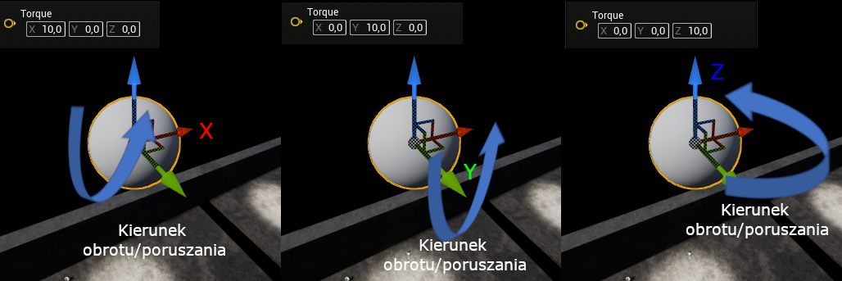

Przykładowo: podając wartość dodatnią dla osi X spowodujemy, że nasza kulka będzie się poruszać w prawo, nie „do przodu”. Jeśli rzeczywiście chcielibyśmy, aby kontroler poruszał się do przodu to musimy mu dodać wektor przyspieszenia kątowego wzdłuż osi y obrotu.

- Trzeba również wiedzieć, że podanie konkretnej wartości w wektorze oznacza również nadanie konkretnej siły, która będzie obracała obiekt w danej osi.
- My jednak zamiast wpisywać to sztywno daną wartość chcemy, aby tę wartość „ustalał” gracz podczas gry naciskając dany klawisz.
- Rozbijmy pin Torque na trzy osobne piny a następnie spróbujmy podłączyć node odpowiadający za sterowanie do przodu i do tyłu do node’a dodającego moment obrotowy naszej kulce.
- Przetestujmy całość wracając do naszego poziomu i naciskając play a następnie klawisze W i S.
- Czy kulka się poruszyła?
- Nie powinna się poruszyć – jest to spowodowane tym, że gdy naciskamy klawisz W to z pinu Axis Value do Torque Y przekazywana jest wartość siły 1x1 = 1, z kolei naciskając S mamy 1x (-1) = -1.
- Są to zbyt niskie wartości, aby poruszyć nasz kontroler/jego mesh – spróbujmy samodzielnie rozwiązać ten problem.
- Gdy już ustalimy jak to zrobić, to spróbujmy również samodzielnie podłączyć w odpowiedni sposób node odpowiedzialny za poruszanie się w prawo i w lewo.
- Pamiętajmy, że jeśli mamy problem z kierunkami (np. zamiast poruszać się w prawo to poruszamy się w lewo) to zawsze możemy zmienić wartości które przypisaliśmy w opcji Bindings lub możemy odwrócić wartości których używamy w node’ach.
- Wykonaj zrzut ekranu przedstawiający cały utworzony schemat sterowania pionkiem za pomocą wspomnianych wcześniej node’ów.
- [ZADANIE] Uzupełnij formularz Google: https://forms.gle/zs6JNqamiSnw137QA

